Отчет по лабораторной работе №12

Дисциплина:Операционные системы

Абрамова Ульяна Михайловна

Содержание

# 1 Цель работы

* Изучить основы программирования в оболочке ОС UNIX/Linux.
* Научиться писать небольшие командные файлы.

# 2 Задание

1. Написать скрипт, который при запуске будет делать резервную копию самого себя (то есть файла, в котором содержится его исходный код) в другую директорию backup в вашем домашнем каталоге. При этом файл должен архивироваться одним из архиваторов на выбор zip, bzip2 или tar. Способ использования команд архивации необходимо узнать, изучив справку.
2. Написать пример командного файла, обрабатывающего любое произвольное число аргументов командной строки, в том числе превышающее десять. Например, скрипт может последовательно распечатывать значения всех переданных аргументов.
3. Написать командный файл — аналог команды ls (без использования самой этой команды и команды dir). Требуется, чтобы он выдавал информацию о нужном каталоге и выводил информацию о возможностях доступа к файлам этого каталога.
4. Написать командный файл, который получает в качестве аргумента командной строки формат файла (.txt, .doc, .jpg, .pdf и т.д.) и вычисляет количество таких файлов в указанной директории. Путь к директории также передаётся в виде аргумента командной строки.

# 3 Выполнение лабораторной работы

1. Написали скрипт, который при запуске делает резервную копию самого себя (то есть файла, в котором содержится его исходный код) в другую директорию backup в моём домашнем каталоге. При этом файл архивируется одним из архиваторов на выбор zip , bzip2 или tar . Способ использования команд архивации узнали, изучив справку. (рис. 1, 2).

командой cp копируем файл в директорию ~/backup/, а командой gzip исходный файл архивируется и удаляется (остаётся только архив)

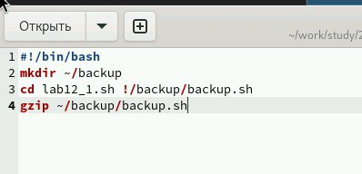

Рис. 1: 1

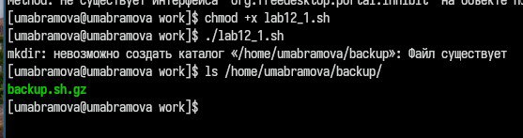

Рис. 2: 2

1. Написали пример командного файла, обрабатывающего любое произвольное число аргументов командной строки, в том числе превышающее десять. Например, скрипт может последовательно распечатывать значения всех переданных аргументов (рис. 3, 4).

for i — для всех переданных аргументов  
 do echo $1 — выводим первый аргумент  
 shift — удаляем первый аргумент, смещаем все аргументы  
done — конец цикла

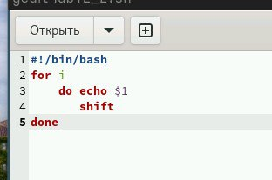

Рис. 3: 3

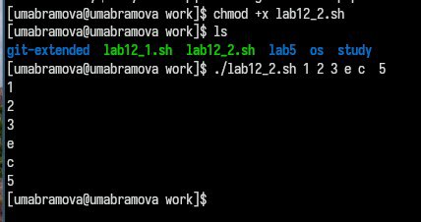

Рис. 4: 4

1. Написали командный файл — аналог команды ls (без использования самой этой команды и команды dir ). Он выдает информацию о нужном каталоге и выводит информацию о возможностях доступа к файлам этого каталога (рис. 5, 6).

если не использовать команду ls или команду dir, то данную задачу легко выполнить с помощью команды find, если указать ей опцию поиска файлов с определенным правом доступа

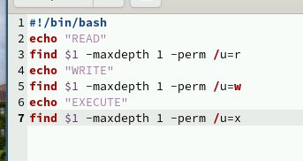

Рис. 5: 5

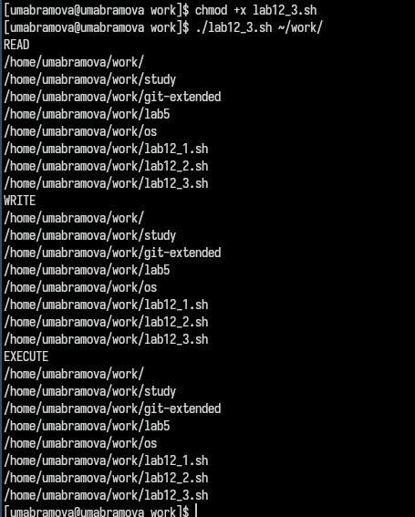

Рис. 6: 6

1. Написали командный файл, который получает в качестве аргумента командной строки формат файла ( .txt , .doc , .jpg , .pdf и т.д.) и вычисляет количество таких файлов в указанной директории. Путь к директории также передаётся в виде аргумента командной строки (рис. 7, 8).

ищем командой find в каталоге $1 (первый аргумент) файлы заканчивающиеся "*" на нужное расширение $2 (аргумент второй) передаем вывод | в команду подсчета wc с аргументом считающим слова -l

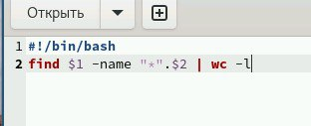

Рис. 7: 7

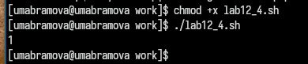

Рис. 8: 8

# 4 Выводы

В данной работе мы изучили основы программирования в оболочке ОС UNIX/Linux. Научились писать небольшие командные файлы и скрипты на языке bush.

# Список литературы

1. [Операционные системы](https://esystem.rudn.ru/pluginfile.php/2586730/mod_resource/content/4/010-lab_shell_prog_1.pdf)